проект  география проекта  Образовательные организации Киришского муниципального района Ленинградской области  Срок реализации проекта  2015-2018 г.г.  цель проекта  Создание условий для профессиональной адаптации и роста педагогического мастерства молодых педагогов | Педагогический практико-ориентированный проект для молодых педагогов Киришского района «На ступенях роста»  задачи проекта  - Распространение опыта работы  - Повышение мотивации к достижению высоких результатов в преподавательской деятельности участников Проекта  - Содействие в построении индивидуальной траектории профессионального развития  участники проекта  Принять участие в Проекте могут педагогические работники любых образовательных организаций (дошкольных образовательных организаций; общеобразовательных организаций; организаций дополнительного образования детей) Киришского муниципального района Ленинградской области. Возраст участников не ограничивается, педагогический стаж до 5 лет  общие положения  - Порядок проведения педагогического практико-ориентированного проекта «На ступенях роста» определяет последовательность мероприятий по методическому сопровождению молодых педагогов Киришского района  - Проект проводится по инициативе методического отдела МБУ «Киришский центр МППС»  - В рамках проекта «На ступенях роста» проводятся методические выходы, обучающие семинары и консультации, открытые уроки молодых педагогов, конкурсы, мастер-классы.  - Подведение итогов и публикация материалов Проекта на сайте МБУ «Киришский центр МППС» http://mpps.kiredu.ru/
Актуальность
Современной школе нужен профессионально-компетентный, самостоятельно мыслящий педагог, психологически и технологически готовый к реализации гуманистических ценностей на практике, к осмысленному включению в инновационные процессы. Практика работы с молодыми учителями показывает, что даже при достаточно высоком уровне готовности к педагогической деятельности личностная и профессиональная адаптация молодого учителя может протекать длительное время. Проблемы возникают в связи с тем, что молодой специалист в начале своей работы имеет достаточные знания, но недостаточные практические умения. Поэтому оказание постоянной методической помощи молодым педагогам является необходимостью. Сопровождение молодых специалистов традиционно является одной из самых важных составляющих работы методического отдела. Практика показывает, что специалист максимально раскрывает свой потенциал только тогда, когда он понимает свою роль в решении общих задач и получает адекватную оценку со стороны коллег.
Таким образом, необходимо создавать условия для развития педагогического мастерства молодых специалистов.
Организационная схема взаимодействия участников проекта
Комитет по образованию Киришского района

МБУ «Киришский центр МППС»
Методический отдел
Совет молодых педагогов

Содержание проекта
Проект предполагает сотрудничество с администрацией образовательных организаций по вопросам методического сопровождения молодых специалистов; продвижение института наставничества, методические выходы в ОО с посещением уроков, занятий молодых специалистов; организацию работы Совета молодых педагогов и представительство в Совете молодых педагогов Ленинградской области; адресную помощь молодым педагогам; индивидуальные, групповые, очные, заочные консультации; участие в различных молодёжных образовательных форумах, конкурсах муниципального и регионального уровней; проведение семинаров-практикумов актуального содержания.

Ожидаемые результаты и эффекты реализации проекта
- Создание муниципальной модели методического сопровождения молодых специалистов;
- Адаптации молодых специалистов в профессиональной среде;
- Проявление творческого потенциала молодых педагогических работников;
- Представительство молодых педагогов в образовательных форумах регионального и всероссийского уровня;
- Включённость молодых специалистов в образовательное пространство района;
- Повышение уровня методической и психолого-педагогической подготовки учителей, воспитателей, педагогов дополнительного образования

Условия зффективного внедрения проекта
- Научно-методическое сопровождение процесса реализации проекта
- Сетевое взаимодействие в рамках образовательного пространства Киришского района
- Мотивация и активная позиция молодых специалистов

Приложение к проекту
Порядок проведения проекта с 01.09.2016 по 31.08.2017

№ | дата | мероприятие | ответственный
 | сентябрь | 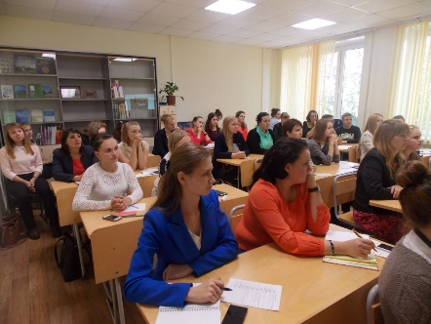  Обновление базы данных молодых педагогов  Общее собрание молодых педагогов | Бегалиева Е.А., руководители ОО
 | В течение года | Сотрудничество с администрацией образовательных организаций по вопросам методического сопровождения молодых специалистов | Бегалиева Е.А., руководители ОО
 | В течение года | Продвижение института наставничества | Бегалиева Е.А., руководители ОО
 | В течение года | Подготовка и публикация материалов Проекта на сайте МБУ «Киришский центр МППС» http://mpps.kiredu.ru/ | Бегалиева Е.А., Ерохина С.Б.
 | Сентябрь-октябрь | Формирование команды, проведение консультаций по подготовке к участию и участие в областном конкурсе «Педагогические надежды»  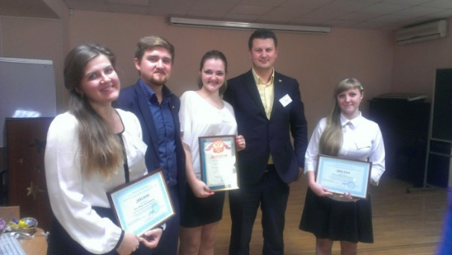 | Бегалиева Е.А., руководители ОО
 | Октябрь-ноябрь | Методические выходы в ОО с посещением уроков, занятий молодых специалистов первого года работы | Бегалиева Е.А., руководители ОО
 | Ноябрь | 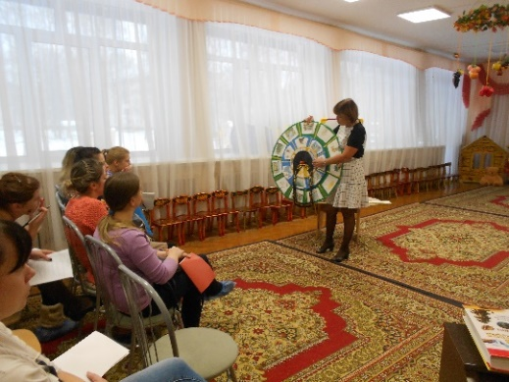  Семинар-практикум для молодых педагогов ДОУ «ТРИЗ как способ формирования творческого мышления и интеллектуальной смелости» в детском саду | Бегалиева Е.А., Приходько О.В.
 | Декабрь | Общее собрание молодых «В Новый год с новыми идеями» | Бегалиева Е.А., Совета молодых педагогов
 | Январь | Семинар-практикум для молодых педагогов «Культура речи педагога как компонент профессиональной компетентности»  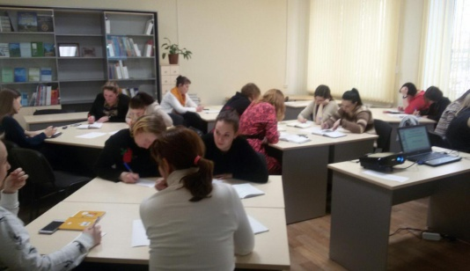 | Бегалиева Е.А.,  Захарова Г.В.
 | Февраль | Семинар-практикум для молодых педагогов (молодые для молодых) «Имидж современного педагога» | Бегалиева Е.А., Архипова Д.В.
 | Март | Первый этап муниципального конкурса «Молодой педагог-2017» | Бегалиева Е.А., руководители ОО
 | Апрель | Проведение открытых уроков/занятий в рамках второго этапа муниципального конкурса «Молодой педагог-2017» | Бегалиева Е.А., руководители ОО
 | Апрель | Презентация «Кредо молодого педагога» в рамках заключительного этапа муниципального конкурса «Молодой педагог-2017» | Бегалиева Е.А., руководители ОО
 | Май | Круглый стол молодых педагогов  «Итоги реализации практико-ориентированного проекта «На ступенях роста» | Бегалиева Е.А.
 | Июнь-июль | 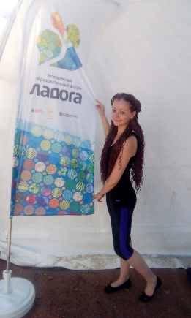  Формирование делегации и участие в молодежном образовательном форуме Северо-западного федерального округа «Ладога» | Бегалиева Е.А.
 | Июнь-июль | Формирование делегации и участие в IV Тихвинском форуме молодых педагогов России «Учитель будущего» | Бегалиева Е.А.
 | В течение года | Совет молодых педагогов | Бегалиева Е.А., члены Совета молодых педагогов
 | В течение года | Адресная помощь молодым педагогам. Индивидуальные, групповые, очные, заочные консультации | Бегалиева Е.А.
 | В течение года | Представительство в Совете молодых педагогов Ленинградской области | Зернова Д.А.

Результативность проведения проекта с 01.09.2016 по 31.08.2017
В 2016-2017 учебном году организация работы с молодыми педагогами в Киришском районе проводится на основе следующих документов:
- Распоряжение от 12.11.2013 №183 «О Совете молодых педагогов»;
- Положение о Совете молодых педагогов Киришского муниципального района Ленинградской области (Приложение №1 к распоряжению от 12.11.2013 №183);
- План работы с молодыми педагогами, работающими в образовательных организациях Киришского муниципального района на 2016-2017 учебный год.
Работа с молодыми педагогами осуществляется с целью – создания условий для профессиональной адаптации молодого педагога в коллективе; создания условий для самореализации, для приобретения ими практических навыков, необходимых для педагогической деятельности.
В начале учебного года была обновлена база данных молодых педагогов Киришского района. Общее количество молодых педагогов, работающих в Киришском районе по данным ОО на начало учебного года составило 44 человек.
Работа с молодыми педагогами Киришского района осуществляется в рамках педагогического практико-ориентированного проекта «На ступенях роста».
К специалистам первого года работы в октябре - ноябре осуществлены методические выходы, посещены уроки и занятия, просмотрены учебные, рабочие, парциальные программы, даны устные рекомендации.
6-7 октября 2016 года в ГБУ ДО Центр «Интеллект» проходил V областной конкурс молодых специалистов образовательных организаций Ленинградской области «Педагогические надежды». Команда Киришских молодых педагогов в составе Марии Александровны Биль, учителя истории и обществознания МОУ «КСОШ №6», Марии Викторовны Плохих, учителя истории МОУ «Гимназия» г. Кириши, и Дарьи Владимировны Архиповой, педагога-психолога МАУ ДО «МУК», приняла участие в этом конкурсе. Подготовку команды осуществлял методический отдел МБУ «Киришский центр методического и психолого-педагогического сопровождения». Организаторами конкурса являются Законодательное собрание Ленинградской области и ГАОУ ДПО «Ленинградский областной институт развития образования». Конкурс проводится в целях совершенствования профессионального мастерства молодых специалистов в сфере образования, развития интеллектуальных, общекультурных знаний и коммуникативных качеств. В «Педагогических надеждах» принимали участие команды из 15 муниципальных районов Ленинградской области, каждая из которых состояла из трех молодых специалистов образовательных организаций общего и дополнительного образования со стажем работы не более 3 лет. Командам предстояло пройти три конкурсных испытания. I этап – «Визитка». Наша команда изложила свою педагогическую позицию по направлению: «Современное образование: его составляющие». Тема выступления «На пути к олимпийским медалям». II этап – «Педагогическая викторина». Участники должны были ответить на 24 вопроса на смекалку. Тематика вопросов: образование и педагогика. III этап - импровизированный конкурс – «Публичное выступление». Лидер команды Д.В. Архипова выступила с темой «Проблемы молодого педагога и пути их решения» и организовала дискуссию по данному вопросу. Члены жюри подвели итоги и определили победителей. Ими стали команды Тихвинского, Ломоносовского и Киришского районов. Впервые за пять лет участия в этом конкурсе киришане вошли в тройку лидеров. Для успешной работы молодому педагогу необходимо использование современных средств коммуникации. В подарок победителям вручили планшеты.
16.11.2016 в МДОУ «Детский сад №5» прошел семинар для молодых педагогов дошкольных образовательных учреждений Киришского района на тему «ТРИЗ как способ формирования творческого мышления и интеллектуальной смелости в детском саду». Семинар провела Приходько Ольга Валентиновна, методист «Киришского центра МППС». На семинаре рассматривались теоретические и практические вопросы теории решения изобретательских задач. Целью использования ТРИЗ – технологии в детском саду является развитие с одной стороны таких качеств мышления, как гибкость, подвижность, системность, диалектичность, а с другой стороны поисковой активности, стремления к новизне, развитие речи и творческого воображения. Применение ТРИЗ в обучении дошкольников позволяет вырастить из детей настоящих выдумщиков, которые во взрослой жизни становятся изобретателями, генераторами новых идей. Занятия с использованием приёмов ТРИЗ помогают детям увидеть неожиданное рядом.
23 декабря 2016 г. ярким и незабываемым событием, с конкурсами, подарками от Деда Мороза стал Новогодний праздник для молодых учителей, организованный Советом молодых педагогов на базе МОУ «КСОШ №6». Это мероприятие способствовало неформальному общению и профессиональному сплочению.
25 января 2017 года прошел семинар-практикум для молодых педагогов Киришского района в рамках педагогического проекта «На ступенях роста». Семинар «Культура речи педагога как компонент профессиональной компетентности» подготовили методисты Г.В. Захарова и Е.А. Бегалиева. Семинар прошел в интерактивном формате, была организована работа в группах, где каждый участник мог проявить свои индивидуальные возможности. В ходе семинара молодые педагоги практиковали соблюдение грамматических и орфоэпических норм русского языка. Успешное овладение педагогической профессией невозможно без овладения культурой речи и культурой общения. Опрос участников показал, что тема семинара актуальна и востребована молодыми педагогами.
15 февраля 2017 года молодые педагоги Киришского района собрались на очередной семинар в рамках практико-ориентируемого проекта «На ступенях роста». Одно из направлений проекта «Молодые для молодых». В этот раз, семинар на тему «Имидж современного педагога» был подготовлен молодым педагогом-психологом МАУДО «МУК» Дарьей Владимировной Архиповой. Семинар проходил в интерактивном формате, поэтому молодые педагоги активно обсуждали такие вопросы как:
- визуальная привлекательность;
- вербальное поведение;
- невербальное поведение;
- манеры и этикет.
На семинаре молодые педагоги смогли ближе познакомиться друг с другом, проявить лидерские качества, обсудить актуальные вопросы, показать владение ораторским искусством. Стопроцентная удовлетворенность проведением семинара показала актуальность и значимость данного мероприятия.
Каждый год в апреле проходит конкурс профессионального мастерства для молодых специалистов в области образования Киришского района «Молодой педагог — 2017». Целью конкурса является выявление и поддержка молодых и талантливых педагогов района, раскрытие творческого потенциала и создание условий для самореализации и самоутверждения молодых педагогических работников, повышение престижа профессии педагога. Семь заявок представили ОО на районный конкурс «Молодой педагог - 2017». В конкурсе приняли участие три воспитателя, четыре учителя. Конкурс состоял из трёх этапов. I этап – экспертиза конкурсных документов, II этап – проведение открытого урока или занятия в концепции представленных документов, III этап – выступление на тему «Кредо молодого педагога». Конкурсная комиссия признала абсолютным победителем Марию Александровну Биль, учителя истории и обществознания МОУ «КСОШ №6». Лауреатами конкурса стали Анна Асхатовна Гафаятова, учитель географии МОУ «КСОШ №7» и Екатерина Игоревна Попова, воспитатель МДОУ «Детский сад №12». Конкурс для всех участников стал моментом подтверждения правильности выбранного профессионального пути. Мария Александровна Биль написала в своей педагогической концепции «Я ни разу не пожалела о своем профессиональном выборе. И уверена, что стезя учителя – это мое призвание».
В течение всего учебного года проводились групповые и индивидуальные, очные и заочные консультации для молодых педагогов, осуществлялось консалтинговое сопровождение двух молодых учителей истории.
Итоговое собрание молодых педагогов «В новый учебный год с новыми идеями» завершило учебный 2016-2017 год. На нем были подведены итоги и награждены активные члены Совета молодых педагогов.
С 24 по 1 июля 2017 делегация Киришских молодых педагогов в составе трех человек приняли участие в северо-западном молодежном образовательном форуме «Ладога». Форум организован Федеральным агентством по делам молодежи и Администрацией Ленинградской области, при поддержке полномочного представителя Президента Российской Федерации в Северо-Западном федеральном округе.
Среди перспективных задач в организации работы с молодыми педагогами Киришского района на следующий учебный год:
- Совершенствовать систему профессиональной адаптации молодого педагога в ОО.
- Создавать условия для приобретения молодому педагогу практических навыков, необходимых в педагогической деятельности.
- Формировать и воспитывать у молодых педагогов потребность в непрерывном самообразовании.
- Развивать практику наставничества и эффективного использования опыта лучших педагогов Киришского района.

Елена Бегалиева,
методист МБУ «Киришский центр МППС»

